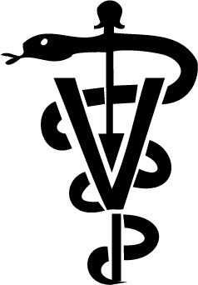 | НАЦИОНАЛНА ПРОФЕСИОНАЛНА ГИМНАЗИЯ  ПО ВЕТЕРИНАРНА МЕДИЦИНА „ПРОФ. Д-Р Д.ДИМОВ”  ГР. ЛОВЕЧ  гр.Ловеч 5500, ул. „Райна Княгиня” №3 068/603976  E-mail: pgvmlovech@abv.bg и vetschoollovech@mail.bg

Форми на обучение през учебната 2025 г. - 2026 г.
- Дневна форма на обучениe
- Самостоятелна
- Дуална, обучение чрез работа

Приети на заседание на Педагогически съвет /02.09.2025 г.

